Конспект НОД
(художественное творчество - аппликация)
«Домик для собачки»
для детей средней группы
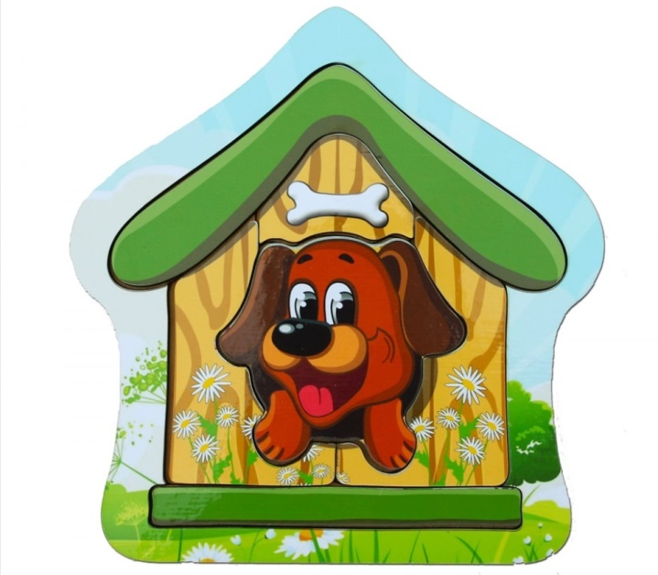

Составитель:
Чугунова Е.Э.,
воспитатель.

Богданович

Тема: «Домик для собачки».
Цель: научить детей создавать изображение предмета (будки) состоящего из квадратных, треугольных, круглых частей, совершенствовать умение детей располагать части в определённой последовательности.
Оборудование: маски зверей, «волшебная» палочка, обручи; образец аппликации «Домик для собачки», заготовки деталей будки, листы бумаги, клей, кисти, салфетки, шаблоны собачек.
Ход:
1. Организационный момент:
Воспитатель: «Ребята, давайте с вами немного поиграем. Пойдёмте за мной! Ой, что это?» (на полу лежит палочка).
Дети: «Красивая палочка».
Воспитатель: «Мы с ребятами пошли, И вдруг палочку нашли!
Палочка красивая, Блёстками покрытая.
Может быть конфетная? Нет, она волшебная!..
Вот так чудеса! Раз взмахнули, два взмахнули.
Покружились, опустились, И в зверяток превратились!» (надеваю детям маски животных).
Воспитатель: «Теперь вы не ребята, а зверята: зайчики, собачка, мишки, котята. Это ваши домики (показываю на обручи, лежащие на полу). Когда мы поиграем, вам нужно найти свой домик. Будьте внимательны!
(Дети выполняют движения в соответствии с текстом.)
Воспитатель: «Вот зверята, так зверята!
На лужок все прибегали, Очень весело играли!
Сначала хвостиком виляли, Лапки вверх всё поднимали,
Затем кружились и садились, Поднимались, веселились!
Но вдруг дождик проливной, Хлынул, прямо над головой.
Вверх на тучки посмотрите, И домой скорей бегите!
(Для собачки нет домика.)
Воспитатель: Посмотрите, как холодно собачке и грустно. Почему она так расстроилась?
Дети: «У собачки нет домика, она промокла».
Воспитатель: «Что же нам делать?»
Дети: «Нужно построить ей домик». Воспитатель: «Детки, а как называется дом собаки?»
Если дети не знают, объясняю, что для собаки дом строит ее хозяин, называется этот дом будкой или конурой, прошу детей повторить.
Воспитатель: «Из чего мы можем построить будку для собачки?»
Дети: «Из конструктора, из мозаики, из бумаги.
Воспитатель: «Сегодня мы будем делать конуру для собачки из бумаги. Но сначала нам нужно превратиться в ребят:
Раз взмахнули, два взмахнули. Покружились, опустились, И в ребяток превратились!»
2. Основная часть:
Дети стоят у мольберта, на котором прикреплён образец аппликации «Домик для собачки».
Воспитатель: «Из каких геометрических фигур состоит домик?»
Дети: «Треугольник, квадрат, круг».
Воспитатель: Какая фигура нам понадобится в первую очередь? Дети: Квадрат. Воспитатель: Молодцы! Давайте построим будки из этих деталей. Садитесь на свои места, где всё готово для работы.
Дети выкладывают из деталей будки.
Воспитатель: «Какие красивые домики для собак получились! Посмотрите, какой у Маши (поднимаю лист, детали падают). Почему домик сломался? Что нужно сделать?»
Дети: «Наклеить детали».
Воспитатель: «Давайте встанем на ножки, задвинем стульчики, станем за спинкой стула и вспомним, как нужно пользоваться клеем?
Дети: 1. «С клеем обращаться осторожно. Клей ядовит! 2. Наносить клей на поверхность деталей только кистью. 3. Нельзя, чтобы клей попадал на пальцы рук, лицо, особенно глаза. 4. После работы обязательно вымыть руки и кисть».
Воспитатель: «Как нужно намазывать детали?»
Дети: «Намазывать надо белую сторону, от середины к краю, хорошо промазывать края».
Воспитатель: «Когда наклеены детали, что нужно сделать?»
Дети: «Промокнуть их салфеткой».
Воспитатель: Молодцы, ребятки! Дети выполняют аппликацию; помогаю, если требуется помощь.
3. Подведение итога:
Воспитатель: «Какие красивые, аккуратные домики! А вот и собачки прибежали (раздаю шаблоны собачек), радуются, лают».
Дети имитируют лай собак, обыгрывают работы.
Воспитатель: «Чем мы занимались? Как называется собачий домик? Собака сама строит себе такой домик? Из каких деталей мы построили будки для собак?»
Выставка детских работ.

